UCHWAŁA NR XLV/633/2010

RADY MIEJSKIEJ INOWROCŁAWIA
z dnia 30 czerwca 2010 r.

w sprawie przystąpienia do sporządzenia zmiany miejscowego planu zagospodarowania przestrzennego Miasta Inowrocławia dla terenu
w rejonie ul. Rąbińskiej

Na podstawie art. 14 ust. 1 i 4 i art. 27 ustawy z dnia 27 marca 2003 r.
o planowaniu i zagospodarowaniu przestrzennym (Dz. U. Nr 80, poz. 717, z późn. zm.¹⁾), na wniosek Prezydenta Miasta Inowrocławia, uchwala się, co następuje:

§ 1. Przystępuje się do sporządzenia zmiany miejscowego planu zagospodarowania przestrzennego przyjętego uchwałą nr XV/175/99 Rady Miejskiej Inowrocławia z dnia
26 listopada 1999 r. w sprawie uchwalenia miejscowego planu zagospodarowania przestrzennego dzielnicy lecznictwa uzdrowiskowego i Parku Solankowego w Inowrocławiu obejmującego teren położony w rejonie ulic: Prezydenta Franklina Roosevelta, Macieja Wierzbińskiego, Rąbińskiej i Prezydenta Gabriela Narutowicza (Dz. Urz. Woj. Kujawsko-Pomorskiego z 2000 r. Nr 21, poz. 150, z późn. zm.²⁾) dla terenu w rejonie
ul. Rąbińskiej, określonego w załączniku nr 1 do uchwały.

§ 2. Granicę obszaru objętego zmianą planu, o którym mowa w § 1, określono na mapie stanowiącej załącznik graficzny do uchwały (załącznik nr 2).

§ 3. Uchwała wchodzi w życie z dniem podjęcia.

Przewodniczący
Rady Miejskiej Inowrocławia

Tomasz Marcinkowski

______________
¹⁾ Zmiany wymienionej ustawy zostały ogłoszone w Dz. U. z 2004 r. Nr 6, poz. 41 i Nr 141, poz. 1492, z 2005 r. Nr 113, poz. 954 i Nr 130, poz. 1087, z 2006 r. Nr 45, poz. 319 i Nr 225, poz. 1635, z 2007 r. Nr 127, poz. 880, z 2008 r. Nr 199, poz. 1227, Nr 201, poz. 1237 i Nr 220, poz. 1413 oraz z 2010 r. Nr 24, poz. 124, Nr 75, poz. 474 i Nr 106, poz. 675.
²⁾ Zmiany wymienionej uchwały zostały ogłoszone w Dz. Urz. Woj. Kujawsko–Pomorskiego z 2008 r. Nr 154, poz. 2373 oraz z 2009 r. Nr 137, poz. 2562.

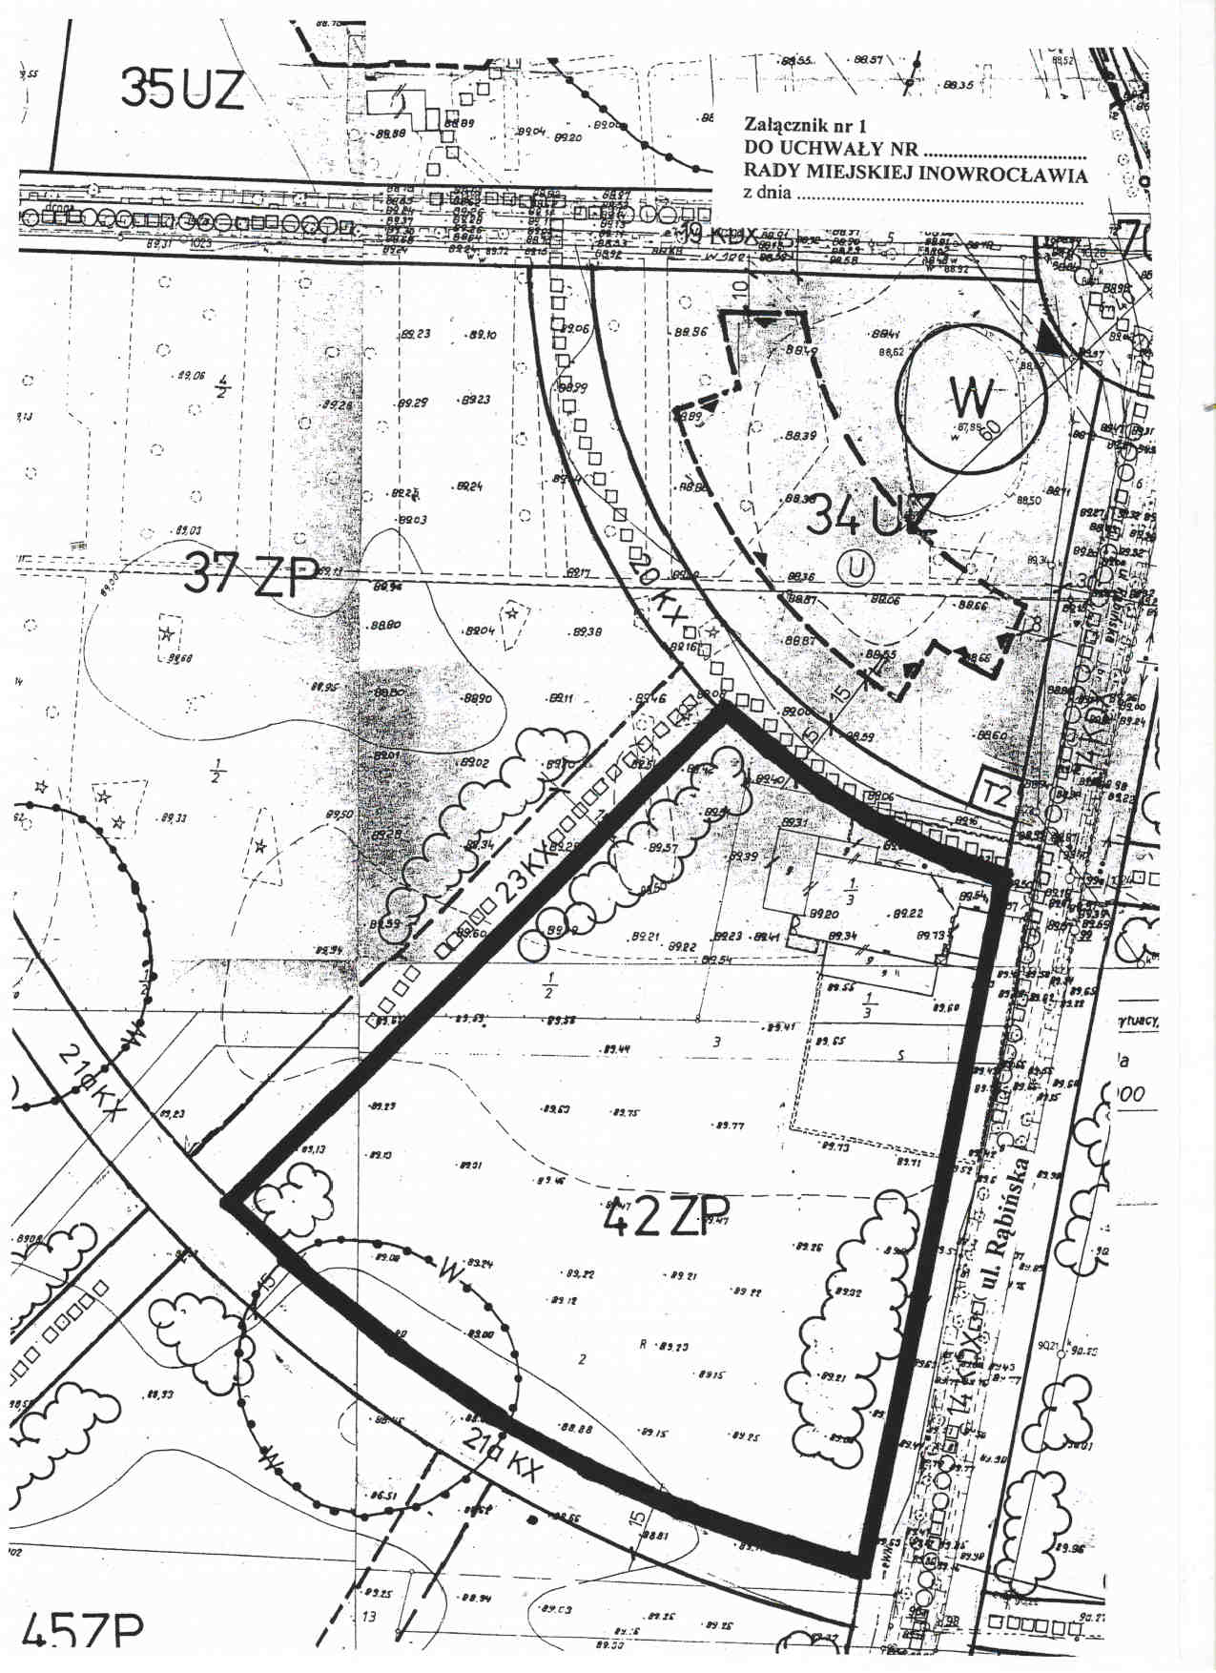
Załącznik nr 1
DO UCHWAŁY NR XLV/633/2010
RADY MIEJSKIEJ INOWROCŁAWIA
z dnia .30 czerwca 2010 r.

Załącznik nr 2
DO UCHWAŁY NR XLV/633/2010
RADY MIEJSKIEJ INOWROCŁAWIA
z dnia 30 czerwca 2010 r.
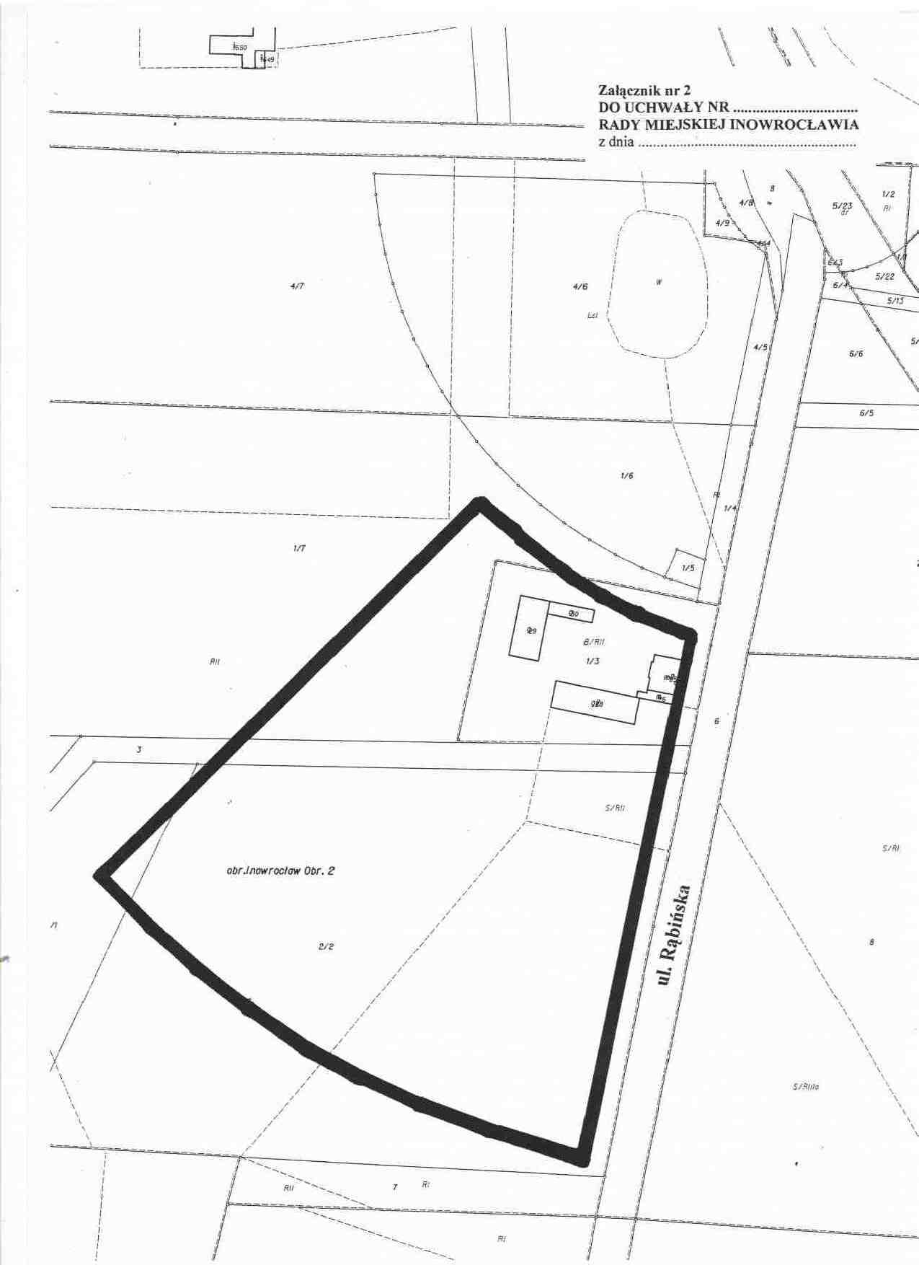

UZASADNIENIE
DO UCHWAŁY NR XLV/633/2010
RADY MIEJSKIEJ INOWROCŁAWIA
dnia 30 czerwca 2010 r.

Projekt uchwały przewiduje zmianę sposobu zagospodarowania terenu na obszarze określonym na załączniku graficznym do uchwały. Zmiana ta umożliwi w szerszym zakresie zagospodarowanie terenu.
Inwestor wystąpił z wnioskiem o zmianę planu miejscowego, która umożliwi adaptację istniejącej zabudowy z przeznaczeniem na obiekty usług zdrowia.
Projektowana zmiana nie koliduje z kompleksowym planem rozbudowy Parku Solankowego i nie spowoduje naruszenia ładu przestrzennego.
Wykonane zostały analizy dotyczące zasadności przystąpienia do sporządzenia zmian miejscowego planu zagospodarowania przestrzennego Miasta Inowrocławia na obszarze
o łącznej powierzchni ok. 2,5 ha i stopnia zgodności przewidywanych rozwiązań
z ustaleniami zawartymi w zmianie Studium uwarunkowań i kierunków zagospodarowania przestrzennego Miasta Inowrocławia przyjętej uchwałą nr XXIV/350/08 Rady Miejskiej Inowrocławia z dnia 29 października 2008 r. (art. 14 ust. 5 ustawy z dnia 27 marca 2003 r.
o planowaniu i zagospodarowaniu przestrzennym).
Zgodnie z art. 14 ust. 1 ustawy z dnia 27 marca 2003 r. o planowaniu
i zagospodarowaniu przestrzennym w celu ustalenia przeznaczenia terenów, w tym
dla inwestycji celu publicznego, oraz określenia sposobu ich zagospodarowania i zabudowy, rada gminy podejmuje uchwałę o przystąpieniu do sporządzenia miejscowego planu zagospodarowania przestrzennego. Uchwałę, o której mowa wyżej, rada gminy podejmuje
z własnej inicjatywy lub na wniosek wójta, burmistrza, prezydenta miasta.
Opracowanie planu miejscowego następuje w trybie określonym w art. 17-26 ustawy
z dnia 27 marca 2003 r. o planowaniu i zagospodarowaniu przestrzennym.
Zmiana studium lub planu miejscowego następuje, stosownie do przepisu art. 27 ww. ustawy, w takim trybie, w jakim są one uchwalane.
W tej sytuacji wywołanie uchwały jest uzasadnione. Inicjatorem wywołania uchwały jest Prezydent Miasta Inowrocławia.

Przewodniczący
Rady Miejskiej Inowrocławia

Tomasz Marcinkowski

